

TISKOVÁ ZPRÁVA
2. 8. 2011

Rychlá nabíječka baterií LOGO Quick Charger
Společnost LAMA Plus rozšířila kolekci LOGO doplňků a spotřebního materiálu o nabíječku baterií s názvem Quick Charger.

Nabíječka má čtyři individuální sloty pro Ni-MH/Ni-Cd nabíjecí baterie velikosti AA/AAA, takže je možno současně nabíjet baterie různých typů, velikostí nebo kapacit. Nabíjecí proces zvlášť pro každou baterii lze sledovat na přehledném LCD displeji. Automatické vypnutí zajistí plné nabití, aniž by hrozilo přebití. Vadné nebo nenabíjecí baterie (zinkochloridové či alkalické) nabíječka rozpozná a nenabije je. Nabíječka rovněž zajistí ochranu proti přehřátí či opačné polaritě. Potřebují-li baterie před nabíjením vybít, i to Quick Charger zvládne.

A pozor! Quick Charger může být napájen z elektrické sítě (100 - 240 V), USB portu nebo autoadaptéru 12 V (součást balení).

„Jako všechny LOGO produkty i tato nabíječka byla zařazena do sortimentu až po pečlivém testování jejích vlastností a kvality. Proto věřím, že pro naše zákazníky bude jistě velmi zajímavým produktem. Neustále se u LOGO produktů snažíme dodržet pravidlo dodávat na trh kvalitní produkty, které mají vždy nějakou speciální funkci nebo vlastnost odlišující je od konkurence v dané cenové kategorii,“ dodal Petr Nesét, produktový manager značky LOGO.

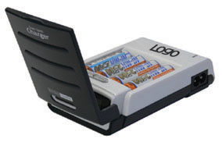
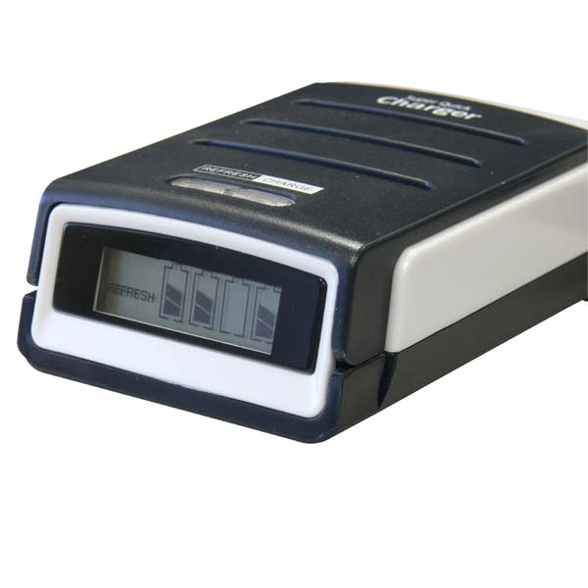

O společnosti LAMA Plus
LAMA Plus s.r.o. je ryze českou obchodní společností. Profiluje se jako komplexní zdroj spotřebního materiálu a doplňků pro IT resellery v rámci evropského kontinentu. Společnost je přímým dovozcem originálních materiálů stejně jako cenově dostupnějších materiálů kompatibilních. LAMA Plus je v ČR jediným autorizovaným distributorem výhradně spotřebního materiálu řady předních světových výrobců, např. Hewlett-Packard, Canon, Epson, Lexmark, OKI, Brother, Verbatim, Imation, TDK, Goodram,. Svým partnerům nabízí také produkty dalších renomovaných značek – Xerox, IBM, Minolta, Ricoh, Sharp, Kyocera, Toshiba, ... LAMA Plus je výhradním distributorem baterií Polaroid, kompatibilních produktů Fullmark a Copygraph v ČR a SR.

LAMA Plus se odlišuje od ostatních obchodních firem v této oblasti v ČR také vlastní produkční řadou značky LOGO. Tato ojedinělá kolekce počítačových doplňků a spotřebního materiálu pro výpočetní a kancelářskou techniku je symbiózou kvality, atraktivního balení, které výrazně podporuje prodejnost, a nejvýhodnějších cen. Společnost LAMA Plus dodává zboží prodejcům, systémovým integrátorům i renomovaným obchodním řetězcům po celé ČR. Firma má své zastoupení také na Slovensku a v Polsku odkud zásobuje země Evropské unie i další státy Evropy (cca 15 zemí). Již tradičně společnost LAMA Plus vystavuje na veletrhu Paperworld ve Frankfurtu.
Více informací naleznete na www.lama.cz a www.logoland.eu

Distributor LAMA Plus s.r.o. v listopadu roku 2005 založil síť SMAT – síť maloobchodních prodejen specializovaných na spotřební materiál a počítačové doplňky pro kancelářskou a výpočetní techniku. Síť sdružuje 33 prodejen v rámci ČR a SR. Téměř 8000 produktů spotřebního materiálu a počítačových doplňků pro výpočetní a kancelářskou techniku spolu s odborným poradenstvím může nabídnout kterákoliv z prodejen SMAT.
Více informací naleznete na www.smat.cz nebo www.smat.sk.

Kontakt:
Ing. Michaela Šnapková
Marketing manager
LAMA Plus s.r.o.
marketing@lama.cz

